 Projekta DETOMENE turpinājums- Mēmeles/ Nemuneles svētki

18.-19. jūlijs 2015.

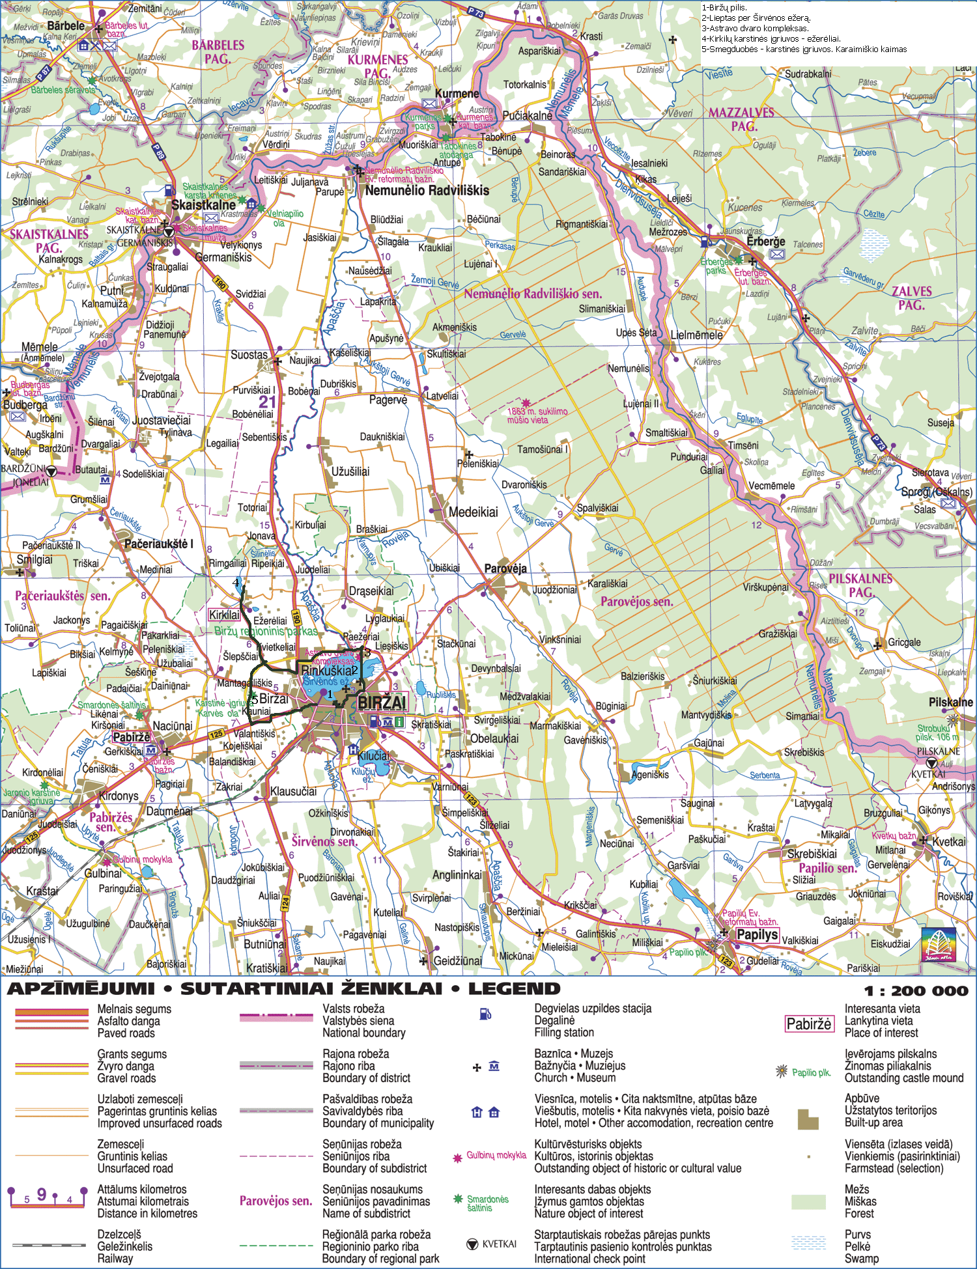

***1. Diena 18.07.2015.***

1. 9.30. Latvijas puses dalībnieku pulcēšanās(1.) Krastos LV – laivošana līdz (2.) Aspariškis LT
2. 10.00.-10.30.- Aspariškis LT- Mēmeles- Nemunelis svētku atklāšana- uzrunas un laba vēlējumi

3. No 10.30. visi laivās un laivojam Aspariškis LT-zupa – 1,-EUR; (3.)Mūra dzirnavas LV- apskates objekts- ziedojumi

(4.)Ziemeļu punkts LT- dārgumu slēptuve; (5.)Saliņas* LV – kaimiņi no Ērberģes ar lauku labumiem; (6.) Ločeri* LT

Romualdas Misevičus saimniecība- atpūtas vieta ar griķu ražotni-pārstrādi; (7.) Saknes-

Peintbols- 5.- EUR/pers.(papildus piedāvājums pēc vēlēšanās); piedzīvojumi- atrakcijas- 2.-EUR/pers.; (8.) Madamene* LV-

mājražojumi no laivas; (9.) Lejas* LV- lēkšana upē no troses- 0.50 EUR/pers. 1 lēciens, lauku

labumi; (10.) Morišku atsegumi LT- apskates objekts; (11.) Lutauši* LV – koncerts- 3.00 EUR

pers, balle 2.00 EUR/ pers, telšu vieta- 1.00 EUR/ pers. Tirdziņš- mājražotāji, amatnieki, bufete.

***2. Diena 19.07.2015.***

1. *No 9.30. (11.) Lutauši LV laivošana uz (12.) Radviliški *LT –lietuviešu viesmīlība un dažādi*

*pārsteigumi. Tirdziņš- mājražotāji, amatnieki; (13.) Gaiļi LV – lēkšana upē no troses- ziedojumi; (14.) Jaunvērdiņi LV- apskates objekts, tēja – 0,50 EUR; (15.) Velna ala LT- tūrisma taka;*

*(16.) Krastmalas* LV- laivu piestātne, noma, atpūtas vieta, cīsiņš mīklā – 1,-EUR; (17.)Pie Gobas LV- laivu piestātne, atpūtas vieta, zupa – 1,-EUR. Noslēguma pasākums ar laivotāju un interesentu modes skati.*

*\*Varēs iegādāties*

*Ja vajadzīgas laivas pieteikties pie laivu nomātājiem:*

*Andžela – 28354626; Vera – 29247689; Agris-29107087; Jānis Strēlis- 25500883; Krastmalās- 25992843*

*Par nakšņošanu un citām organizatoriskām lietām Latvijas pusē - pie Andželas.*

*Lietuvas pusē koordinators Kestutis Baronas- + 37068758343*

*Priecāsimies, ja pieteiksieties līdz 10.jūlijam*

*Kontakti- e-pasts:* [*andzelabrica@inbox.lv*](mailto:andzelabrica@inbox.lv)*; t- 28354626*